

N° 699-2010/SUNAT/A

APRUEBAN PROCEDIMIENTO ESPECÍFICO IFGRA-PE.33 “CONTROL DEL VALOR DECLARADO EN IMPORTACIONES DE ALTO RIESGO” (VERSIÓN 2)

CONSIDERANDO:

Que mediante Circular N° 003-2004-SUNAT/A, publicada el 20.FEB.2004, se establecieron disposiciones sobre la aplicación del valor provisional en el curso del procedimiento de la Duda Razonable;

Que mediante Resolución de Superintendencia Nacional Adjunta de Aduanas N° 195-2005/SUNAT/A de fecha 15.ABR.2005 se aprobó el Procedimiento Específico IFGRA-PE.33 “Control del Valor declarado en importaciones de alto riesgo” (versión 1);

Que mediante el Decreto Supremo N° 119-2010-EF, publicado el 26.MAY.2010, se modifica el Reglamento para la Valoración de Mercancías según el Acuerdo del Valor de la OMC, aprobado por Decreto Supremo N° 186-99-EF;

Que resulta necesario adecuar el Procedimiento IFGRA-PE.33 a lo establecido en el Decreto Supremo N° 119-2010-EF, la Ley General de Aduanas aprobada por Decreto legislativo N° 1053 y el Reglamento de la ley General de Aduanas aprobado por Decreto Supremo N° 010-2010-EF, asimismo dejar sin efecto la Circular N° 003-2004-SUNAT/A como consecuencia de la eliminación del valor provisional dentro del proceso de la Duda Razonable;

Que conforme al Artículo 14° del Reglamento que establece disposiciones relativas a la publicidad, publicación de proyectos normativos y difusión de normas legales de carácter general, aprobado por Decreto Supremo N° 001-2009-JUS, el 26.AGO.2010 se procedió a publicar en el portal Webb de la SUNAT el proyecto de la presente norma;

Que en uso de las funciones y facultades conferidas en la Resolución de Superintendencia N° 122-2003/SUNAT y en el inciso g) del artículo 23° del Reglamento de Organización y Funciones de la Superintendencia Nacional de Administración Tributaria aprobado con Decreto Supremo N° 115-2002-PCM y en la Resolución de Superintendencia N° 007-2010/SUNAT.

SE RESUELVE:

Artículo 1º.- Apruébase el Procedimiento Específico IFGRA-PE.33 “Control del Valor declarado en importaciones de alto riesgo” (versión 2), conforme al siguiente texto:

I. OBJETIVO

Establecer las pautas a seguir en el control y la determinación del valor en aduana de las Declaraciones de Aduanas de importación para el consumo con alto riesgo, según el Acuerdo relativo a la aplicación del Artículo VII del Acuerdo sobre Aranceles Aduaneros y Comercio de 1994.

II. ALCANCE

Está dirigido a todas las dependencias de la Superintendencia Nacional de Administración Tributaria (SUNAT) y a los operadores del comercio exterior que intervienen en el procedimiento del régimen de Importación para el Consumo.

III. RESPONSABILIDAD

La aplicación, cumplimiento y seguimiento de lo establecido en el presente procedimiento es de responsabilidad de los Intendentes de Aduana de la República, Intendente de Fiscalización y Gestión de Recaudación Aduanera, Intendente Nacional de Técnica Aduanera y del personal involucrado en el cumplimiento de este procedimiento.

IV. VIGENCIA

A partir del 03 de Enero del 2,011.

V. BASE LEGAL

- Acuerdo relativo a la Aplicación del Artículo VII del Acuerdo General sobre Aranceles Aduaneros y Comercio de 1994 (“Acuerdo sobre Valoración de la OMC"), aprobado por Resolución Legislativa N° 26407 publicada el 18.12.1994
- Decisión 571 de la Comunidad Andina, publicada en la Gaceta Oficial del Acuerdo de Cartagena N° 1023 del 15.12.2003.
- Resolución 846, Reglamento Comunitario de la Decisión 571, publicada en la Gaceta Oficial del Acuerdo de Cartagena Nº 1103 del 09.08.2004.

- Ley del Procedimiento Administrativo General, aprobado por Ley Nº 27444, publicado el 11.4.2001 y normas modificatorias.
- Ley de los Delitos Aduaneros, Ley Nº 28008 publicada el 19.6.03 y su Reglamento, aprobado por Decreto Supremo Nº 121-03-EF, publicado el 27.8.2003 y normas modificatorias.
- Ley General de Aduanas aprobada por el Decreto Legislativo N° 1053 publicado el 27.06.2008. En adelante la Ley.
- Reglamento de la Ley General de Aduanas, aprobado por Decreto Supremo N° 010-2009-EF publicado el 16.01.2009 y normas modificatorias.
- Texto Único Ordenado del Código Tributario, aprobado por Decreto Supremo Nº 135-99-EF, publicado el 19.8.99 y normas modificatorias.
- Reglamento de Organización y Funciones de la Superintendencia Nacional de Administración Tributaria, aprobado por Decreto Supremo Nº 115-2002-PCM, publicado el 28.10.2002 y normas modificatorias.
- Decreto Supremo N° 186-99-EF publicado el 29.12.1999, que aprueba el “Reglamento para la valoración de Mercancías según el Acuerdo sobre Valoración en Aduana de la OMC”, modificado por Decreto Supremo N° 131-2000-EF publicado el 1.11.2002, Decreto Supremo N° 203-2001-EF publicado el 05.10.2001, Decreto Supremo N° 098-2002-EF publicado el 12.6.2002, Decreto Supremo N° 009-2004-EF publicado el 21.1.2004 y Decreto Supremo N° 119-2010-EF publicado el 26.5.2010. En adelante el Reglamento.
- Reglamento del Procedimiento de Fiscalización de la SUNAT, aprobado por Decreto Supremo N° 85-2007-EF publicado el 29.06.2007.
- Procedimiento Valoración de Mercancías según el Acuerdo del Valor de la OMC, INTA-PE.01.10a, versión 6, aprobado por la Resolución de Superintendencia Nacional Adjunta de Aduanas N° 038-2010/SUNAT/A, publicada el 02.02.2010, modificado por la Resolución de Superintendencia Nacional Adjunta de Aduanas N° 0480-2010/SUNAT/A, publicada el 18.08.2010.
- Circular N° 007-2009-SUNAT/A, publicada el 27.11.2009, sobre los Estudios de Caso Nos. 13.1 y 13.2 del Comité Técnico de Valoración en Aduana de la Organización Mundial de Aduanas (OMA), referidas a la aplicación de la Decisión 6.1 del Comité de Valoración en Aduana de la Organización Mundial del Comercio (OMC).

VI. NORMAS GENERALES

1.- El control del valor aduanero en importaciones de alto riesgo se realiza, entre otras actividades, mediante las fiscalizaciones simultáneas y las fiscalizaciones inmediatas, según lo establecido en el presente procedimiento y otras normas que resulten aplicables.

2.- Para el inicio y el desarrollo del proceso de duda razonable y la determinación del valor en aduana de las mercancías importadas afectas al presente procedimiento se sigue lo dispuesto en el procedimiento INTA-PE.01.10ª (Valoración de Mercancías según el Acuerdo del Valor de la OMC), los Estudios de Caso N°s 13.1 y 13.2 del Comité Técnico de Valoración en Aduana de la Organización Mundial de Aduanas (OMA), las disposiciones sobre “precios de referencia” contenidas en el inciso g) del artículo 2° y el artículo 53° del Reglamento Comunitario de la Decisión 571 aprobado por Resolución N° 846 de la Secretaría General de la CAN y otras normas que resulten aplicables.

3.- Cuando se determine cambios en la subpartida nacional, las descripciones mínimas obligatorias y/o la descripción de las mercancías importadas, como resultado del análisis químico consignado en un Boletín Químico, y el despachador de aduanas manifieste su intención de subsanar la infracción, el funcionario aduanero de actuación verificará el envío de la rectificación electrónica conteniendo los datos correctos y la autoliquidación de los tributos, sanciones y recargos de corresponder.

VII. DESCRIPCIÓN

A) Fiscalización Simultánea:

1.- La selección de las declaraciones de importación para el consumo asignadas a canal Rojo o Naranja que serán sometidas a este tipo de control se realiza por:

a) El sistema de selección de canales del Sistema Integrado de Gestión Aduanera (SIGAD), en cuyo caso en la opción “Ver Riesgo” el funcionario aduanero a quien se asigne la declaración observará la instrucción: “verificar el valor declarado – fiscalización simultánea”; ó

b) Un memorándum electrónico de la División de Programación de la IFGRA dirigido al área de despacho de la Intendencia de Aduana, comunicando indicadores de riesgo respecto a una declaración que se encuentra en despacho y solicitando su evaluación; u

c) Otros casos solicitados por las Intendencias de Aduana mediante solicitud electrónica SIGED dirigido a la División de Programación de la IFGRA.

2.- En todos los casos mencionados en el numeral precedente, como paso previo el funcionario aduanero encargado del despacho comunica a través del Portal Web de la SUNAT al despachador de aduana la existencia de un indicador de precios superior al valor en aduana declarado, otorgando un plazo de dos días hábiles para que se presente el sustento correspondiente. De producirse una autoliquidación y pago de los tributos y recargos diferenciales en los términos establecidos en el artículo 11° del Reglamento se prosigue con el despacho.

3.-De no producirse autoliquidación para los casos mencionados, se registra en el SIGAD la Duda Razonable y la jefatura del área de despacho de la Intendencia de Aduana comunica el caso a la División de Programación de la Intendencia de Fiscalización y Gestión de Recaudación Aduanera (En adelante IFGRA) mediante una solicitud electrónica SIGED.

4.- La División de Programación de la IFGRA, dentro del plazo de dos días hábiles siguientes a la recepción de la solicitud electrónica SIGED, evalúa el caso en base a criterios de costo-beneficio, impacto en la generación de riesgo y disponibilidad de recursos, decidiendo si procede la fiscalización simultánea. La decisión es comunicada al área de despacho en el seguimiento a su solicitud electrónica. De ser procedente, el área de despacho comunica a través del Portal Web de la SUNAT al despachador de aduanas que la declaración se someterá a fiscalización simultánea por parte de la IFGRA, envía a la División de Programación copia de los documentos de despacho por medios electrónicos y no concluye el despacho mientras no culmine la fiscalizaciòn simultánea. De no proceder la fiscalización simultánea, el área de despacho prosigue con el control concurrente.

5.- La División de Programación genera en el Sistema Integrado de Fiscalización Aduanera (SIFA) el Programa de Fiscalización correspondiente para los casos calificados positivamente para la fiscalización simultánea, el cual es derivado a la Gerencia de Fiscalización de la IFGRA.

6.- La fiscalización simultánea es realizada por los agentes fiscalizadores designados por la Gerencia de Fiscalización de la IFGRA considerando lo dispuesto en el procedimiento IFGRA-PG.01 (Fiscalización Posterior mediante Inspecciones y auditorías), el Decreto Supremo N° 85-2007-EF y otras normas pertinentes, en lo que resulte aplicable a este tipo de acción de control. La actuación del personal de la Gerencia de Fiscalización se sujeta al plazo para la conclusión de la duda razonable establecido en el artículo 11° del Reglamento. De estimarse que dentro del plazo de tres meses siguientes a la numeración de la declaración no se culminará la fiscalización, el Gerente de Fiscalización envía un memorándum electrónico a la jefatura del área de despacho, quien a su vez comunica al despachador de aduana mediante notificación del sistema de trámite Documentario, la ampliación del plazo

para resolver la duda razonable hasta un año como máximo, requiriendo además la renovación o ampliación de vigencia de la garantía cuando corresponda.

7.- Como resultado de sus actuaciones, la Gerencia de Fiscalización envía al área de despacho de la Intendencia de Aduana un Informe Técnico de Valoración, el que servirá de base para la determinación del Valor en Aduanas en el marco del Acuerdo del Valor de la OMC.

8.- El área de despacho de la Intendencia de Aduana realiza la determinación del valor en aduana en base al Informe Técnico de Valoración enviado por la Gerencia de Fiscalización de la IFGRA y prosigue con el despacho. Sin perjuicio de lo dispuesto, en los casos en que la autoridad aduanera determine indicios de hechos ilícitos tipificados en la Ley Nº 28008, Ley de los Delitos Aduaneros, deberá formular la respectiva denuncia penal ante la autoridad competente.

9.- La IFGRA podrá precisar mediante memorándum electrónico los requisitos y criterios específicos a los que se refieren el inciso a) del numeral 1, el numeral 3 y el numeral 4) del presente literal, asimismo el numeral 1) del literal D de la presente sección.

B) Fiscalización Inmediata:

1.- La selección de declaraciones que serán sometidas a este tipo de control la realiza la División de Programación de la IFGRA considerando, entre otras, una muestra de:

a) Declaraciones a las que se asignó canal verde cuya evaluación posterior identificó indicadores de riesgo;

b) Declaraciones cuya deuda tributaria aduanera se encuentre garantizada según lo dispuesto en el artículo 160° de la Ley General de Aduanas y cuya garantía se encuentre con vencimiento cercano;

c) Declaraciones seleccionadas a canal rojo o naranja de importadores que realizan autoliquidación y pago de tributos y recargos durante el control concurrente, en mérito a lo establecido en el Artículo 11° del Reglamento, que posteriormente presentan solicitud de devolución.

Al momento de la selección, las declaraciones no deben exceder de dos meses desde su fecha de numeración y el despacho debe encontrarse concluido.

2.- La División de Programación de la IFGRA, en los casos que corresponda, envía un memorándum electrónico al área de despacho de la Intendencia de Aduana para que se concluya el despacho de la declaración seleccionada a fin de realizar una fiscalización posterior.

3.- La División de Programación genera en el Sistema Integrado de Fiscalización Aduanera (SIFA) el Programa de Fiscalización Inmediata, el cual es derivado a la Gerencia de Fiscalización de la IFGRA.

4.- La fiscalización inmediata es realizada por los agentes fiscalizadores designados por la Gerencia de Fiscalización de la IFGRA considerando lo dispuesto en el Procedimiento General “Fiscalización Posterior mediante Inspecciones y auditorías” - IFGRA-PG.01, el Decreto Supremo N° 85-2007-EF y otras normas pertinentes, en lo que resulte aplicable a este tipo de acción de control. La actuación del personal de la Gerencia de Fiscalización se sujeta al plazo para la conclusión de la duda razonable establecido en el artículo 11° del Reglamento. De estimarse que dentro del plazo de tres meses siguientes a la numeración de la declaración no se culminará la fiscalización, el Gerente de Fiscalización Aduanera envía una notificación del sistema de trámite Documentario al importador comunicando la prórroga de la duda razonable hasta un plazo máximo de un año, requiriendo además la renovación de la garantía del Artículo 160° de la Ley según lo establecido en el inciso c) del Artículo 219° y el inciso b) del artículo 213° del Reglamento de la Ley General de Aduanas.

5- Como resultado de sus actuaciones, la Gerencia de Fiscalización determina el valor en aduana y emite los documentos de determinación y cobranza correspondientes. Sin perjuicio de lo dispuesto, en los casos en que la autoridad aduanera determine la existencia de indicios de ilícitos tipificados en la Ley Nº 28008, Ley de los Delitos Aduaneros, deberá formular la respectiva denuncia penal ante la autoridad competente.

C) Fiscalización Coordinada:

1.- La fiscalización simultánea y la fiscalización inmediata podrán realizarse de manera coordinada con una fiscalización de tributos internos de la SUNAT, siguiendo los procedimientos correspondientes.

2.- Las Intendencias de Aduana podrán proponer a la División de Programación de la IFGRA que se efectúe una fiscalización coordinada con las áreas de Tributos Internos, en base al análisis del riesgo que esta efectúe, la cual será evaluada en los términos dispuestos en el numeral 4 del literal A de la sección VII del presente procedimiento.

D) Devoluciones:

1.- Respecto a los casos mencionados en el numeral 2 del literal A de la sección VII de este procedimiento, de presentarse solicitudes de devolución de tributos con posteriordad al levante o conclusión del despacho, la Intendencia de Aduana podrá enviar una solicitud electrónica SIGED a la División de Programación de la IFGRA solicitando que se efectúe una fiscalización inmediata, la cual será evaluada en los términos dispuestos en el numeral 4 del literal A de la sección VII del presente procedimiento. Como resultado del desarrollo de la fiscalización el caso podrá ser ampliado como una auditoría de fiscalización regular abarcando otras declaraciones, periodos y temas.

2.- Como paso previo al envío de la solicitud electrónica SIGED, la Intendencia de Aduana verificará que el solicitante no haya hecho uso del crédito fiscal del IGV relacionado a los tributos pagados como resultado de la autoliquidación.

3.- En el caso de devoluciones, como resultado de la fiscalización inmediata la Gerencia de Fiscalización envía a la Intendencia de Aduana un Informe Técnico de Valoración según lo dispuesto en el numeral 7 del literal A de la sección VII del presente procedimiento.

E) Existencia de indicios de hechos ilícitos tipificados en la Ley Nº 28008:

1.- En este caso el valor de las mercancías se determina aplicando las reglas de valoración del Reglamento de la Ley de los Delitos Aduaneros y se procede de la siguiente manera:

a) En la fiscalización simultánea: el valor se consigna en el Informe Técnico de Valoración que se envía al área de despacho de la Intendencia de Aduana, detallándose además los elementos propios de un informe técnico legal sobre presunción de delitos aduaneros detectados en la fiscalización.

b) En la fiscalización inmediata: el valor determinado se utiliza para el cálculo de la deuda tributaria aduanera y recargos cuando corresponda, asimismo se utiliza para cuantificar el perjuicio fiscal en el informe técnico legal elaborado para comunicar el caso al Ministerio Público a fin de iniciar el proceso en la vía judicial.

F) Retroalimentación:

1.- Los nuevos valores en aduana determinados en las fiscalizaciones simultáneas y posteriores aplicando el primer método de valoración (valor de transacción) podrán utilizarse en la aplicación a otras importaciones de los métodos de valoración segundo (mercancía idéntica) y tercero (mercancía similar); los valores determinados por otros métodos podrán utilizarse en el sexto método de valoración (último recurso).

Estos valores retroalimentan los Sistemas de Valoración en Aduanas y de Gestión de Riesgo de la SUNAT.

VIII. FLUJOGRAMA

Ver anexos 1 (Fiscalización Simultánea), 2 (Fiscalización Inmediata) y 3 (Fiscalización Inmediata en Devoluciones).

IX. INFRACCIONES, SANCIONES Y DELITOS

- Artículo 192°, inciso b), literal 3 de la Ley General de Aduanas: multa aplicable a los despachadores de aduana por la declaración incorrecta o incompleta de las mercancías en cuanto a su Valor.
- Artículo 192°, inciso c), literal 1 de la Ley General de Aduanas: multa aplicable a los dueños, consignatarios o consignantes por la declaración incorrecta o incompleta de las mercancías en cuanto a su Valor.
- Ley de los Delitos Aduaneros: Delito de Defraudación de Rentas de Aduana.

X. REGISTROS

10.1.- Registro de Programas de Fiscalización Simultánea (SIFA), indicando su situación o grado de avance.
Conservación: permanente
Tipo de Registro: electrónica
Responsable: IFGRA

10.2.- Registro de Programa de Fiscalización Inmediata (SIFA), indicando su situación o grado de avance.
Conservación: permanente
Tipo de Registro: electrónica
Responsable: IFGRA

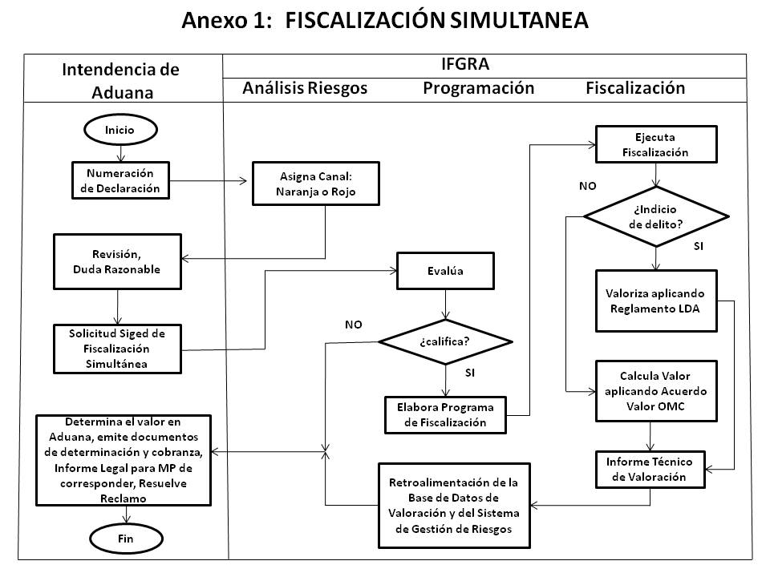
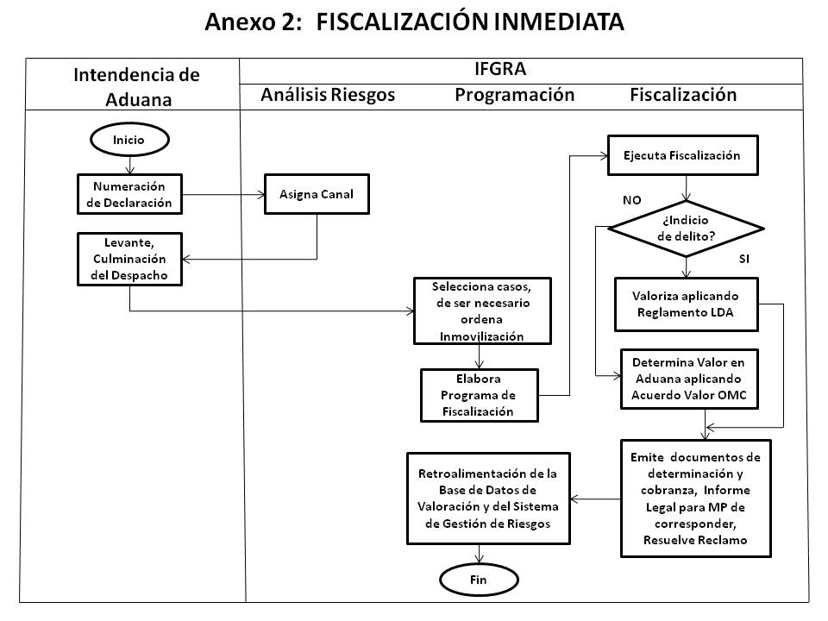
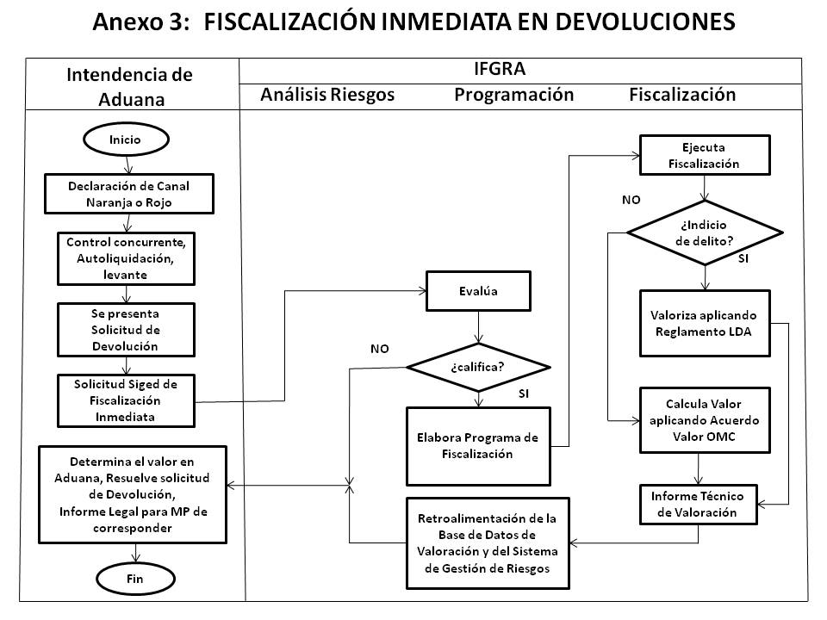

Artículo 2º.- Déjese sin efecto la Circular N° 003-2004-SUNAT/A y el Procedimiento Específico “Control del Valor declarado en importaciones de alto riesgo” - IFGRA-PE.33 (versión 1) aprobado por Resolución de Superintendencia Nacional Adjunta de Aduanas N° 195-2005/SUNAT/A.

Artículo 3º.- La presente Resolución entrará en vigencia el 03 de Enero de 2,011.

Regístrese, comuníquese y publíquese.

